Las hermosas vidrieras de la
Parroquia Ntra Sra de Fátima
CHINCHA ALTA ICA PERÜ
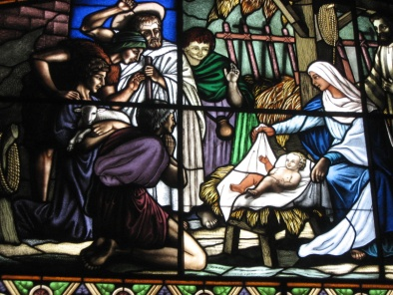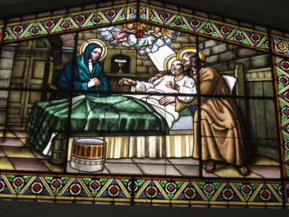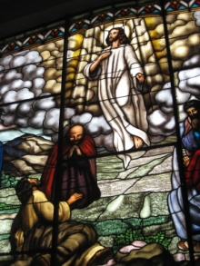

01Nacimiento de Jesús
02 La muerte de San José
03 La transfiguración
04 Las llaves de Pedro
05 La Ultima Cena y la Eucaristía
06 Muerte de Jesús
07 Resurrección de Jesús
08 Envío de los Apóstoles
9 La Ascensión del Señor
10 Venidandel Espíritu Santo
11 El Rosario y Santo Domingo
12 La Virgen de Fátima
01 Nacimiento de Jesús
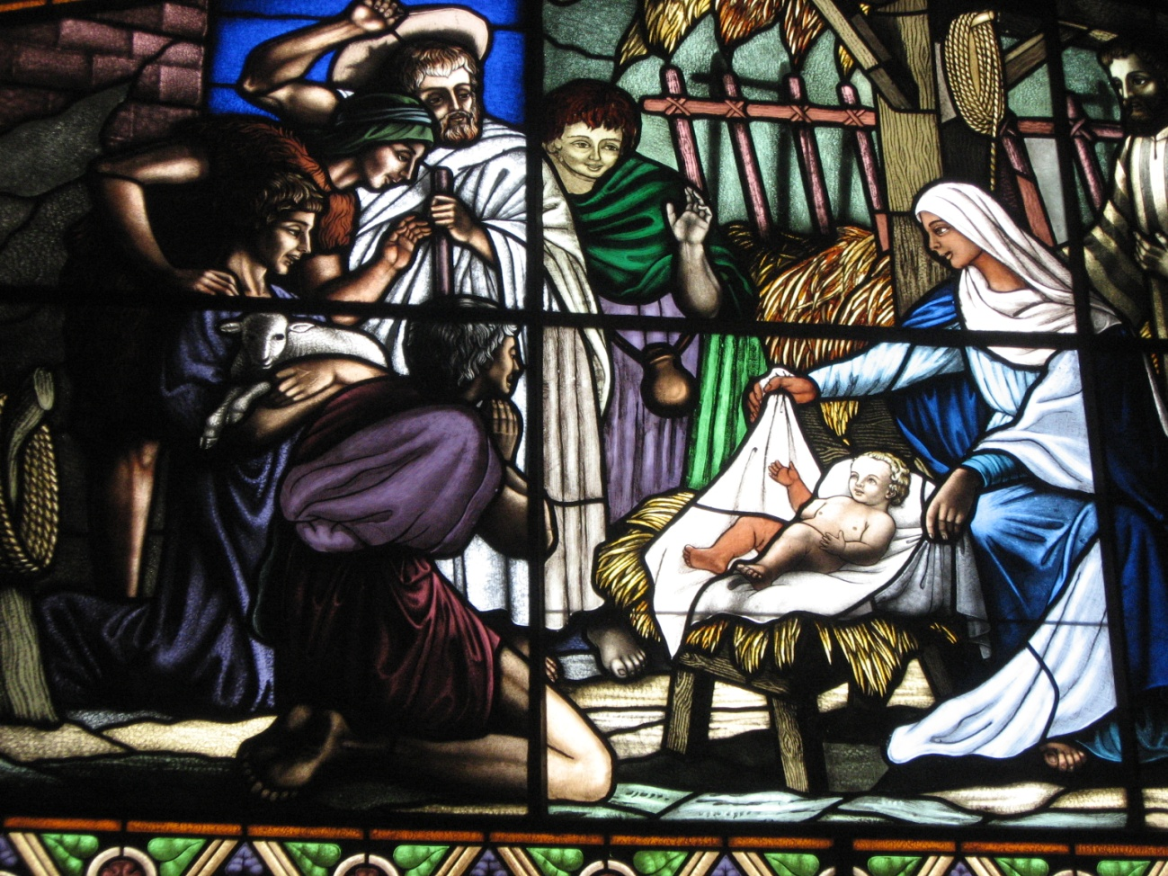

Delicadeza y sentido de ternura. Una Madre hermosa y de ojos dulces que descubre el cuerpecito de su hijo recién nacido a uso pastores que sonríen.

Entre ellos unos se arrodillan reverentes. Otros se mantienen de pie. Los hay muy cerca y uno se queda respetuoso detrás de la madre. Todos los que se ven, que son cinco, y muchos más que se adivinan fuera de a casa , pues no todos caben en ella, reflejan sorpresa, afecto, curiosidad, interés.
José mira discreto, complacido, admirado, acaso serio. Ve en la escena algo grandioso. Sujeta con la mano vara, como buscando en ella apoyo ante lo que contemplan sus ojos

Y el niñito… ¿qué hace el niñito? No se asusta. También mira a los pastores con serenidad. No se acobarda, porque está entre los suyos. Esta en la cuna de la cueva. Acaso la llevaron sus padres, para que el recién nacido esté más cómodo en la casa, porque ya no se ve cueva… Se ve una casa, acaso en la parte baja, en el establo, donde van siempre a parar los pobres.
02 La muerte de San José
e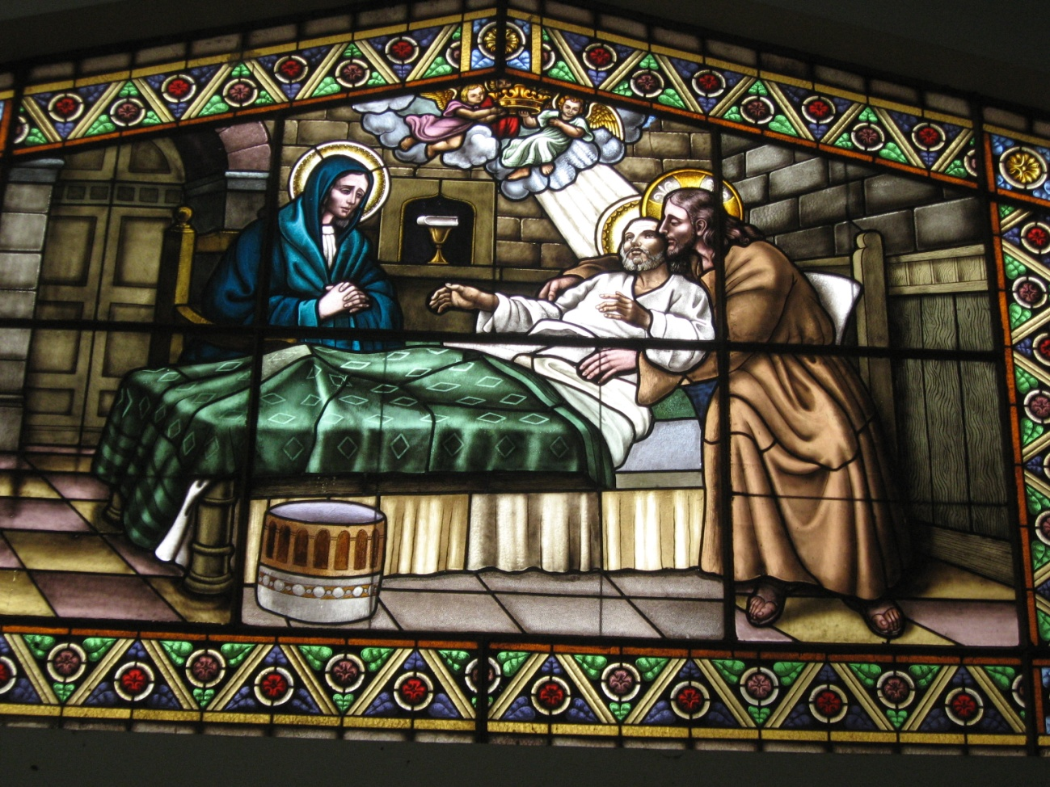

Un cuadro luminoso y enternecedor. José terminó su misión en la tierra y, según la tradición cristiana, falleció antes de que Jesús comenzara su misión de profeta.

Es Patrono de la buena muerte. Dios el salto al cielo en los brazos de Jesús y ante los ojos tristes y esperanzados de su esposa María. La vidriera recoge el abrazo cariñoso de su hijo legal, Jesús, y la plegaria de su esposa que le mira dolorida por la partida.

Una torrente de luz entre desde el rincón de la estancia donde se hallan los ángeles, aquellos que le ayudaron en su misión protectora, cuando tuvo dudas de su esposa y la iba a dejar porque esperaba un hijo, “sin él saberlo” y los que le avisaron cuando tuvo que huir a Egipto para salvar al niño.

El varón justo respira paz en la hora de la muerte. Ha cumplido su misión en la tierra.

03 La llaves de Pedro
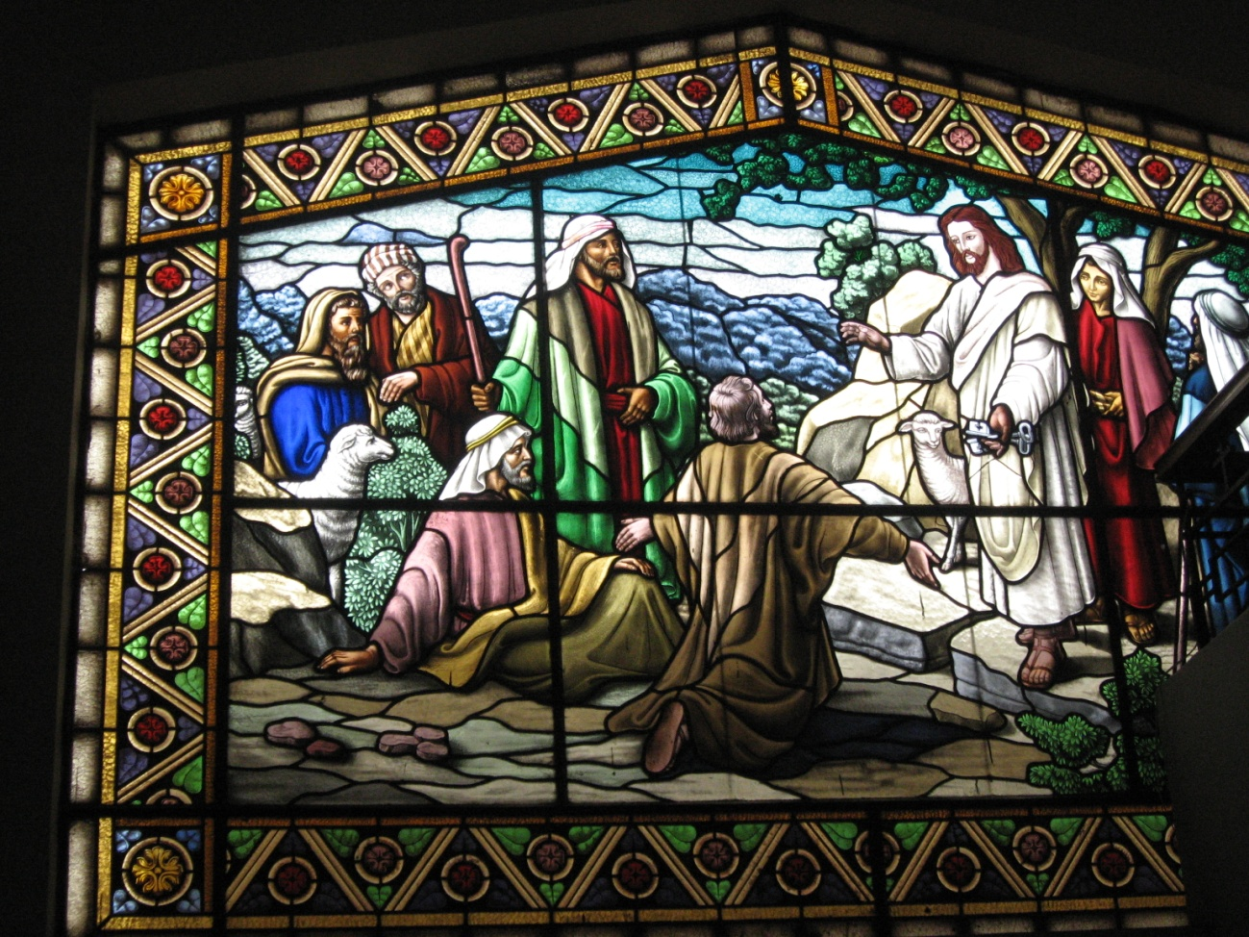

Esbelto, hermoso, luminoso. Los apóstoles, Juan, Pedro, Santiago, los demás, le miran sorprendidos y con interés. Las llaves de la mano son el símbolo de la autoridad.

Los vestidos de Jesús son blancos. Una de las mujeres que seguían al grupo se halla detrás del Señor. Es el gesto del artista que recuerda que ellas también tienen mucho que hacer y decir cuando del apostolado se trata

El cuadro respira paz, armonía, belleza, serenidad. Los colores vivos transmiten compromisos. El fondo armonioso recuerda el deber de llevar el mensaje a la totalidad de los hombres que se suponen extendidos más allá de las montañas.

Hasta el corderito que se halla entre los apóstoles, que mira con atención, viene a recordar que eso de las llaves es para los limpios de corazón, no para los soberbios o los rebeldes.

04 Ultima Cena: La Eucaristía
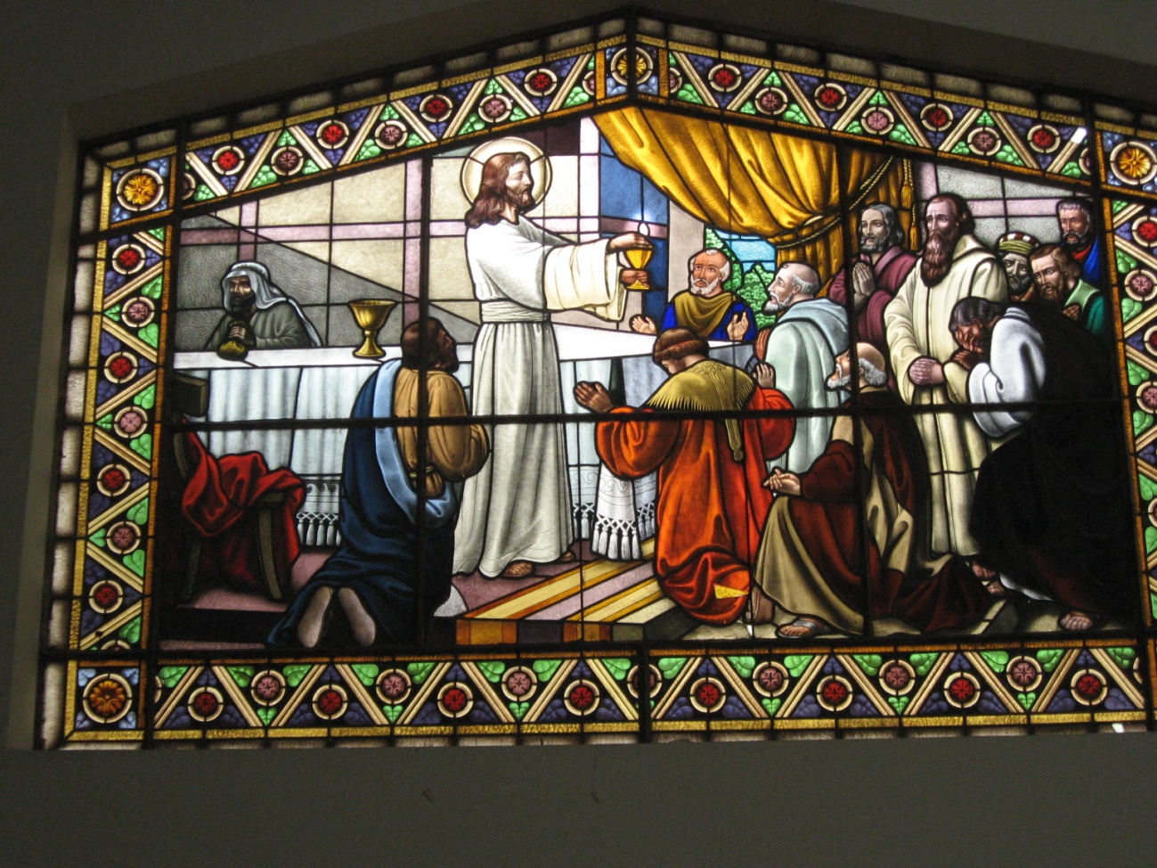

T0do se presenta en la vidriera con solemnidad, como corresponde a la grandeza del momento. Se intuye que los apóstoles ya ha terminado la comida del cordero pascual. Queda el último gesto

Jesús tiene un copón en la mano. En la mesa está el caliz. Los apóstoles tienen traje de fiesta. Son once. ¿Y el que falta? Es el traidor. Como todos los traidores se queda solo. Se le ve a fondo, oscuro de ojos y de corazón.

Toda la atención la dirige el artista hacia la mano de Jesús que tiene en ella el misterio del pan, en el cual se queda. La copa que hay en la mesa recuerda que habrá oro momento, para que todos participen de ella

Es una idea original la que se esconde en esta obra de arte. La Eucaristía merece una cara de sorpresa y admiración en todos los presentes ¿No es eso lo reflejan las miradas de todos, de los que quedan de pie y del que se arrodilla?
05 Muerte de Jesús
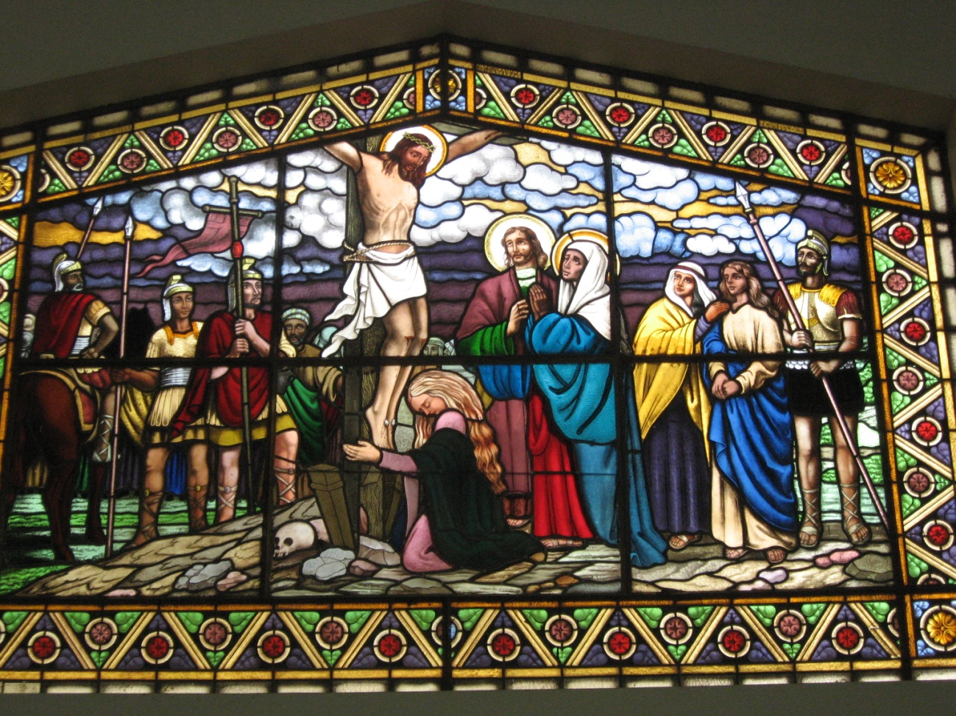

Esta vidriera es un alarde de equilibrio: un centro de maravillosa armonía: Jesús. Unos testigos: cuatro soldados, un judío acaso avergonzado que se advierte al fondo y u discípulo, el amado de Jesús, el valiente. Cuatro mujeres entre las que destaca la madre, serena y de pie, y la amiga, llorosa, a los pies de Jesús

Hay nubes que se van oscureciendo al fondo, de se halla Jerusalén. Una calavera (símbolo del calvario) al fondo recordando a Adán que peco y trajo la muerte. Piedras por el suelo, un caballo, un estandarte, tres lanzas, muchas miradas dirigidas hacía el que esta muriendo… Y un silencio que se palpa en los colores discretos de los vidrios.

Bellas insinuaciones sobre lo que un cristiano debe sentir hacia un maestro que muere con la cabeza alzada, porque él ocupa lugar de malhechor, pero es el salvador

06 Resurrección del Señor
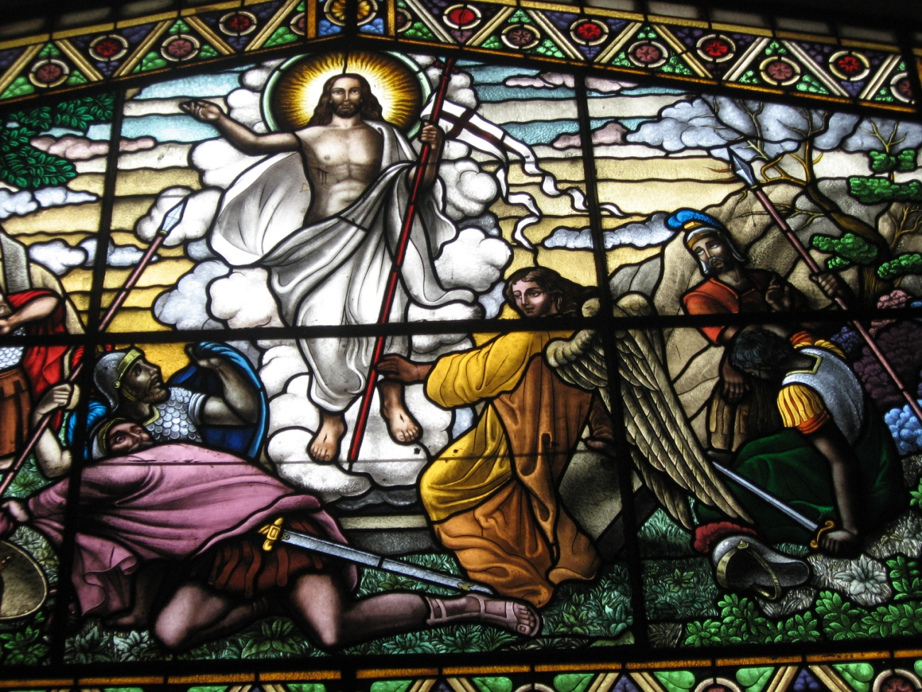

Cuatro soldados espantados y un ángel sonriente son los seres que testifican que el que había muerto sale del sepulcro por su propio poder, El suelo, lleno de verde hierba y hasta de flores, anuncia que comienza una nueva vida para todos los que tienen algo que ver con el crucificado.

Jesús no vuelve del sepulcro y de la muerte con las manos vacías. Un estandarte alto y fuerte señala de que lleva en sus manos algo que anuncia la victoria. Y sus vestiduras resplandecientes avisan de que la luz del amanecer espiritual del mundo, es mucho más potente que la luz del alba que comienza a clarear.

Quien contempla la vidriera llena de color y enriquecida por el resplandor que por ella entra no puede por menos que pensar que en el mundo han cambiado muchas cosas con la vuelta del Señor resucitado.

07 Ascensión a los cielos
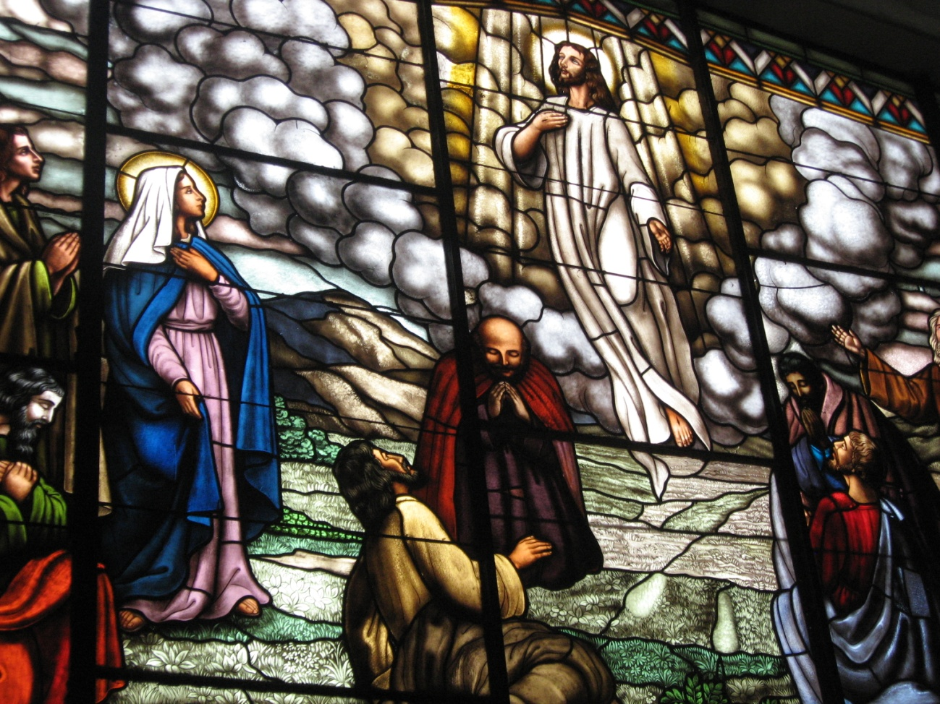

La ascensión de Señor a los cielos fue una perdida inmediata para los discípulos. En la vidriera se les presenta como ensimismados ante el hecho: uno recogido, otro caído por el suelo, uno arrodillado, los demás con las manos mostrando asombro y nostalgia.

Sólo la Virgen María se mantiene serena, sabiendo que el plan de su Hijo terminaba con ese misterio de su partida por el aire para dejar en la corona de nubes que se forma en su entorno el recuerdo de su paso por la tierra.

Una huellas quedan como recuerdo. Son los últimos signos visibles del paso de Jeús

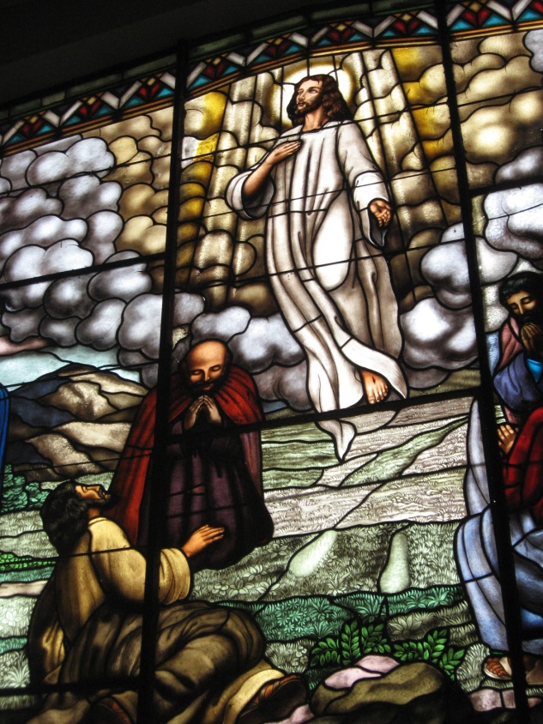
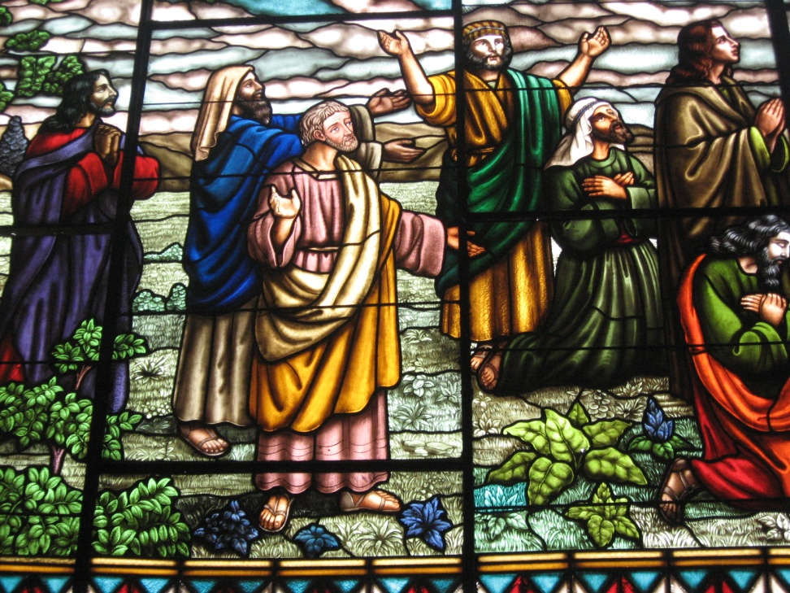

09 Venida del Espíritu Santo